Кружок МЦНМО 05. Многогранники. 01.11.2022
- Соберите кубик, тетраэдр, октаэдр, икосаэдр и додекаэдр.
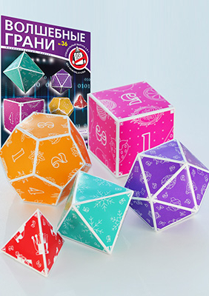

Многоугольники, которые образуют поверхность многогранника называются гранями многогранника

Стороны этих многоугольников называются рёбрами многогранника.

Вершины многоугольников называются вершинами многогранника.

- Сколько граней у каждого из многогранников? Сколько ребер? Сколько вершин?

- Если соединить центры соседних граней куба – каркас какого из многогранников получится?

- а) Василий хочет раскрасить вершины многогранника в черный и белый цвета так, чтобы концы каждого ребра были разных цветов. Какие из многогранников подойдут Василию? Почему не подходят остальные?
б) Какой многогранник «образуют» белые вершины?
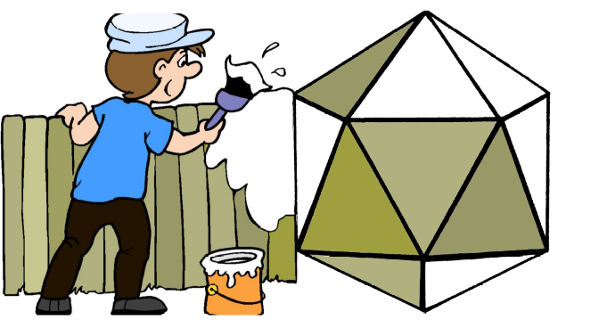

- Муравей хочет проползти по поверхности кубика из одной вершины в противоположную. Какой путь для него самый короткий?
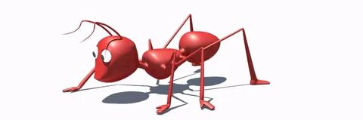

- Теперь муравей хочет пройти из вершины додекаэдра в противоположную, гуляя только по ребрам — и не возвращаясь назад. Сколько у него способов сделать это?
- Василий хочет надеть резинку на кубик так, чтобы она не слетала и проходила по каждой грани. Помогите Василию.

- Кубик поставили на клетчатую бумагу так, что грань кубика в точности совпала с одной из клеток. Затем стали катать его, перекатывая каждый раз через ребро а) Одна грань кубика покрашена в красный цвет. Какие клетки можно покрасить в красный? б) Две грани кубика покрашены: одна – в красный, а другая – в зелёный. Можно ли, перекатывая кубик получить следующие картинки? (При соприкосновении покрашенной грани с клеточкой – клеточка перекрашивается в цвет грани. При соприкосновении непокрашенной грани с любой клеткой – ничего не происходит).
